INDICAÇÃO N⁰ 153/2021

Súmula: “Limpeza de lote”

A Vereadora que o presente subscreve, solicita que depois de ouvido o plenário, seja encaminhado expediente ao Prefeito Municipal, dando ciência desta indicação, conforme segue:

Indica ao Executivo Municipal que por meio dos setores competentes providencie o atendimento ao seguinte pedido:

Execução de serviço ou notificação do proprietário, para que proceda com a limpeza de imóvel baldio, com a possibilidade de derrubada de pinus, sendo o lote localizado às margens da Rua da Palha / Tobias Dias do Rosário, no trecho entre as ruas Antônio Chicóvis e Manoel Osmário da Cruz, no bairro Jardim Bosque da Saúde.
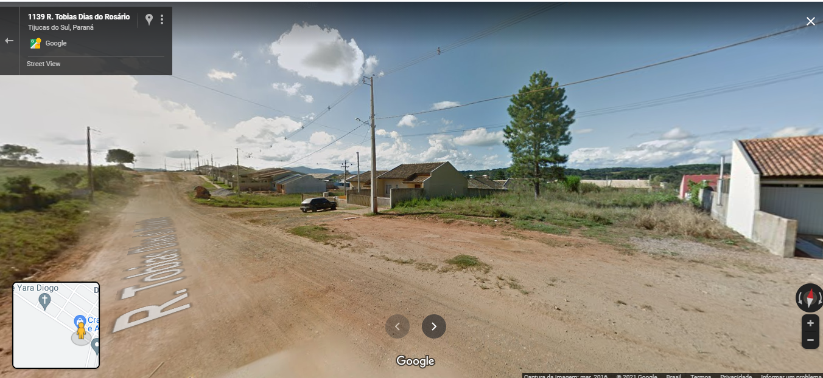

JUSTIFICATIVA

O presente pedido já foi realizado por meio da Indicação 120/2021 entretanto foi remetido memorando informando haver necessidade de comunicação ao setor de meio ambiente e ao setor de tributação.
Sendo assim reapresentamos indicação e aguardamos que, conforme orientação de memorando 195/2021 da Secretaria de Viação e Obras, o Departamento de Tributação, realize o atendimento a este pedido em parceria com as secretarias de Obras e Viação e Turismo e Meio Ambiente, a fim de trazer respostas aos cidadãos que tem solicitado o presente serviço.

Sala de Sessões, 27 de julho de 2021.

RAQUEL MERCEDES ALVES DOS SANTOS
VEREADORA

